Alfa och omega: Alfa är det grekiska alfabetets första bokstav och omega den sista bokstaven. I Upp. 1:8 beskriver sig Herren Gud som alfa och omega, d.v.s. alltings början och fullbordan. Då man idag säger att något är "A och O" menar man att något är det viktigaste. Fotot är från Tunisien, där det fanns kristna redan under de första århundradena av vår tideräkning. Mosaiken har tre kristna symboler; alfa och omega (aw och 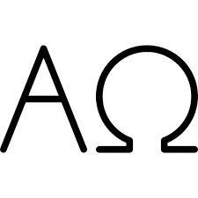), Kristusmonogram (XP) och fisken. (Foto: HS)
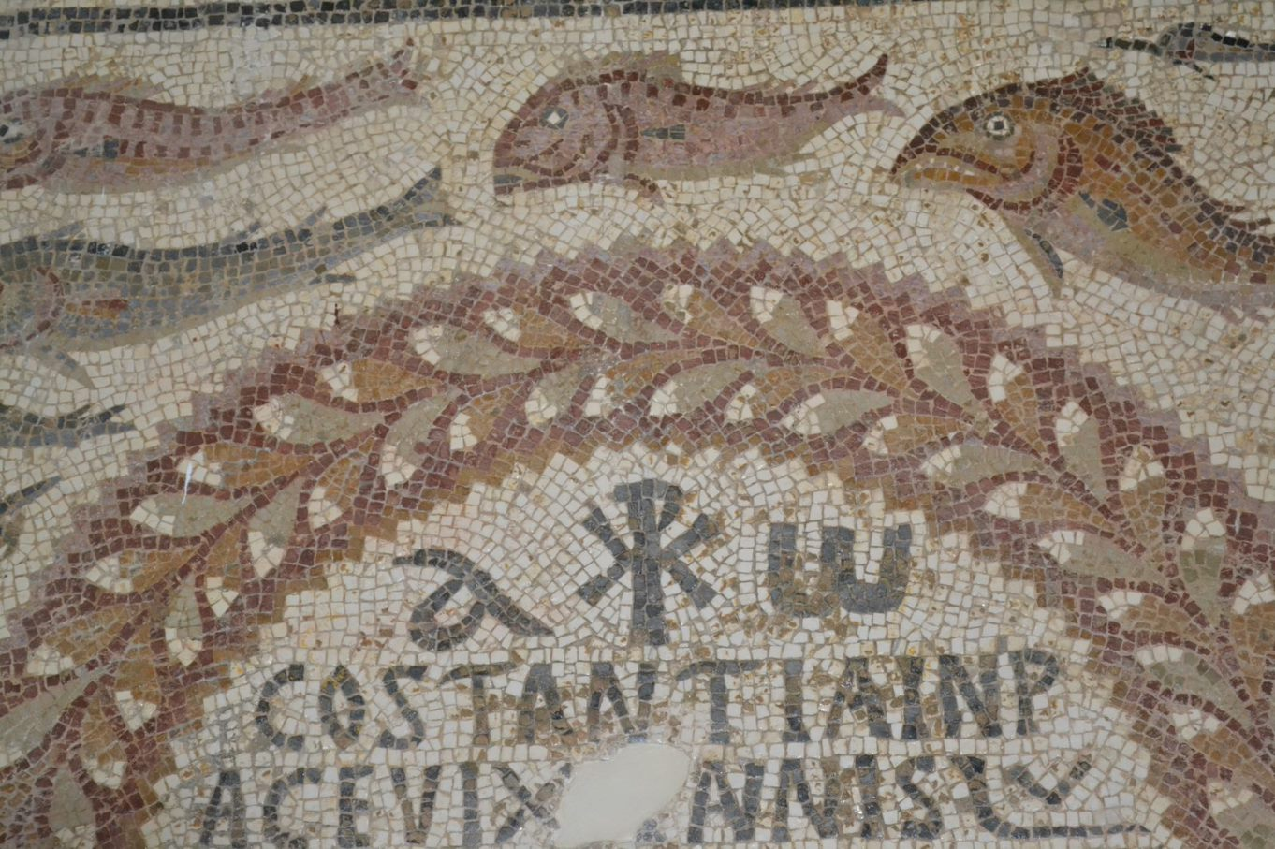
Altaret: Det finns altaren i många olika religioner. I kristendomen påminner altaret om Jesu död och är oftast placerat mot öst, där solen går upp. Då ett altarskrank är format som en halvcirkel kan man tänka att det finns en annan osynlig halvcirkel så att halvcirklarna tillsammans bildar en hel cirkel. Den osynliga halvcirkeln kan symbolisera den andra sidan, tillvaron efter döden och att de som redan dött är en del av nattvardsgemenskapen. Fotot är från Qvidja slotts kapell i Pargas. På altarduken finns ett invigningskors med bokstäverna INRI. Altarskranket är format lite som en halvcirkel. Prediksstolen som brukar vara på vänstra (norra) sidan är på högra sidan. (Foto HS) 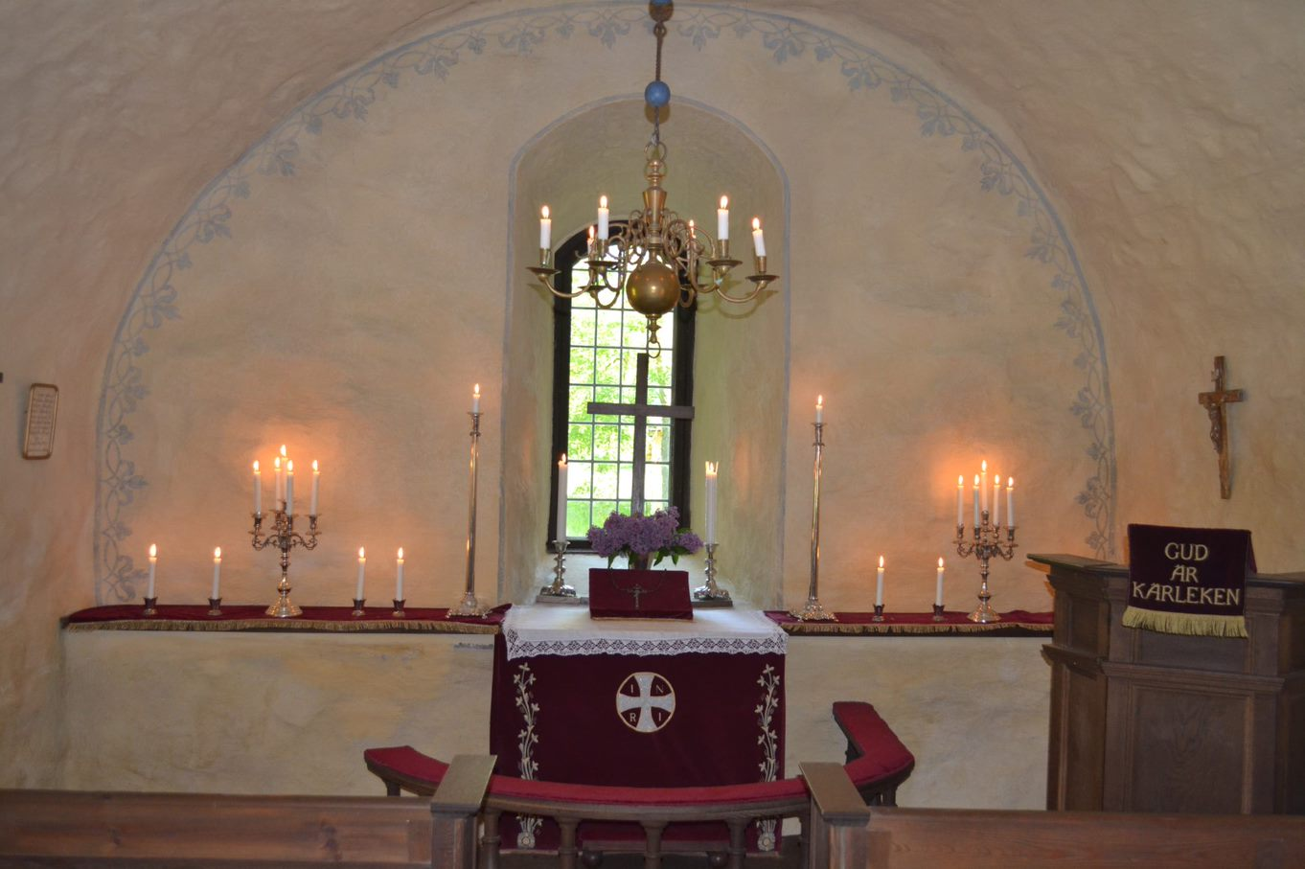
Ankaret: är en symbol för hopp. Ofta illustreras tro med ett kors, hopp med ett ankare och kärlek med ett hjärta. 1 Kor. 13:13: "Men nu består tro, hopp och kärlek, dessa tre, och störst av dem är kärleken".
Böneljus: Jesus sade att han är "världens ljus". Genom att tända ett böneljus kan vi be för något eller någon. Ljusen av bivax symboliserar i ortodoxa kyrkan också att vi ska vara lika flitiga i bönen som bina är då de samlar nektar till honung.
Bivaxljus i ortodox kyrka (Foto: HS)
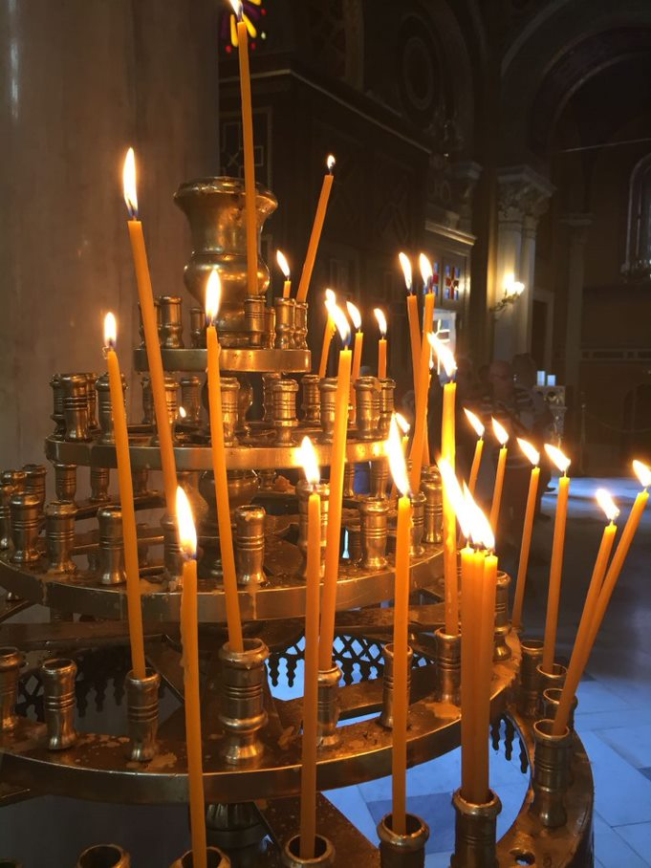
Böneljus och krucifix i Matteuskyrkan. (Foto: HS)
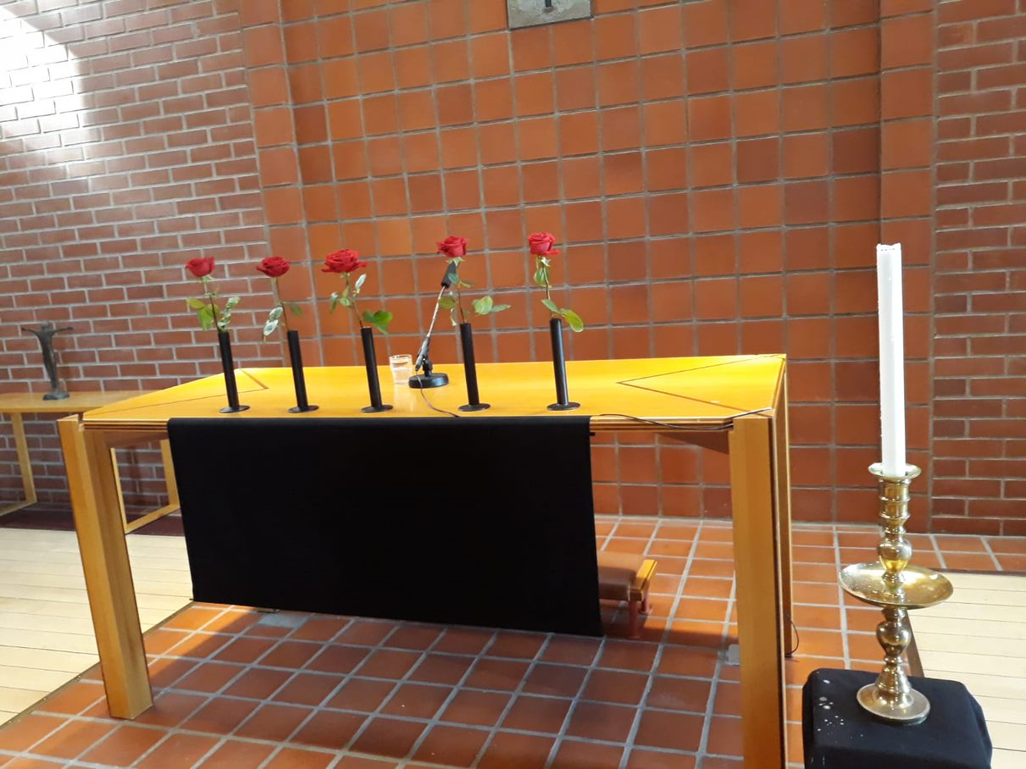

Duvan: Duvan är en symbol för den helige Ande. Då duvan har ett blad i näbben har den också att göra med berättelsen om Noa. För Noa var bladet ett tecken på att vattnet sjunkit undan och att Gud försonat sig med mänskligheten.
Eviga ljuset: I alla katolska kyrkor brinner alltid minst ett (oftast rött) ljus. Det symboliserar Jesu närvaro och visar var det välsignade brödet och vinet (Jesus) finns. På den här bilden syns också ett invigningskors. (Foto: HS)
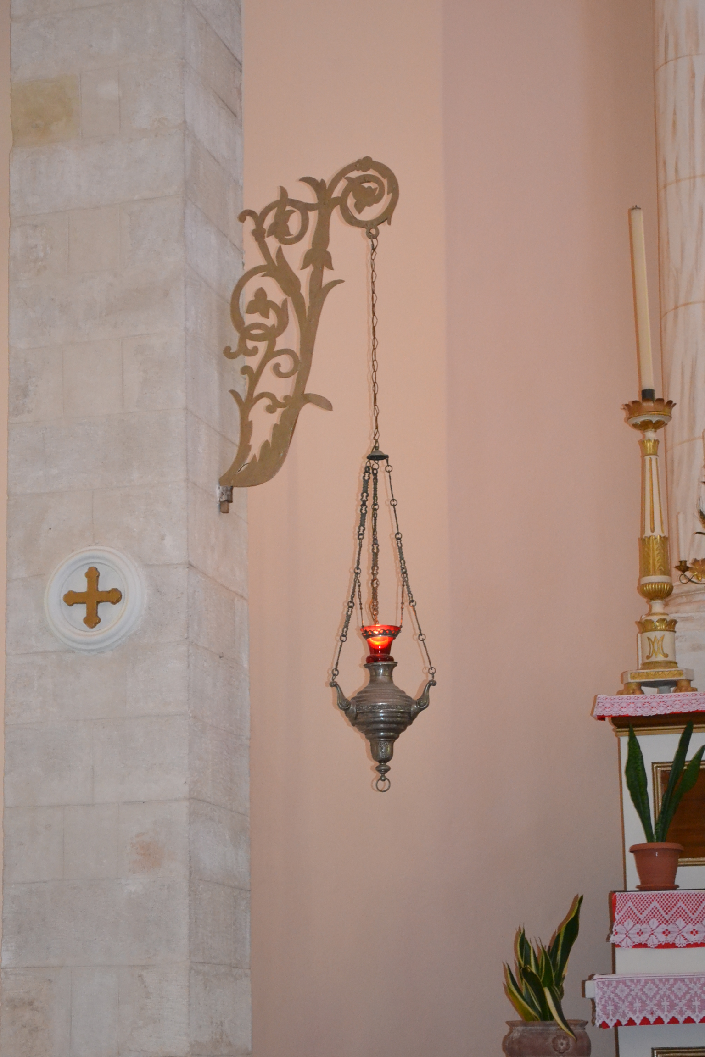
Fisken: Fisken är en av de allra äldsta kristna symbolerna. Utgående från de första bokstäverna i det grekiska ordet för fisk, ICHTHYS, bildade man en trosbekännelse: Jesus Kristus Guds son Frälsaren. Under förföljelserna ritade de kristna fisksymbolen i sanden och visste då att de kunde lita på varandra. Jesus jämförde också sin uppståndelse med berättelsen om Jona som var i fiskens buk i tre dagar såsom Jesus var död tre dagar innan han uppstod.
Jungfru Maria: Jungfru Maria har som Jesu mor stor betydelse i alla kristna traditioner, men en mera framträdande roll i den ortodoxa och den katolska kyrkan. Maria avbildas oftast inte ensam, utan med Jesusbarnet. I ortodox ikontradition har hon ofta fem stjärnor på sina kläder, i katolsk tradition ofta en gloria av stjärnor. EU-flaggans stjärnor och blåa färg associerar till Maria. (Foto: HS)
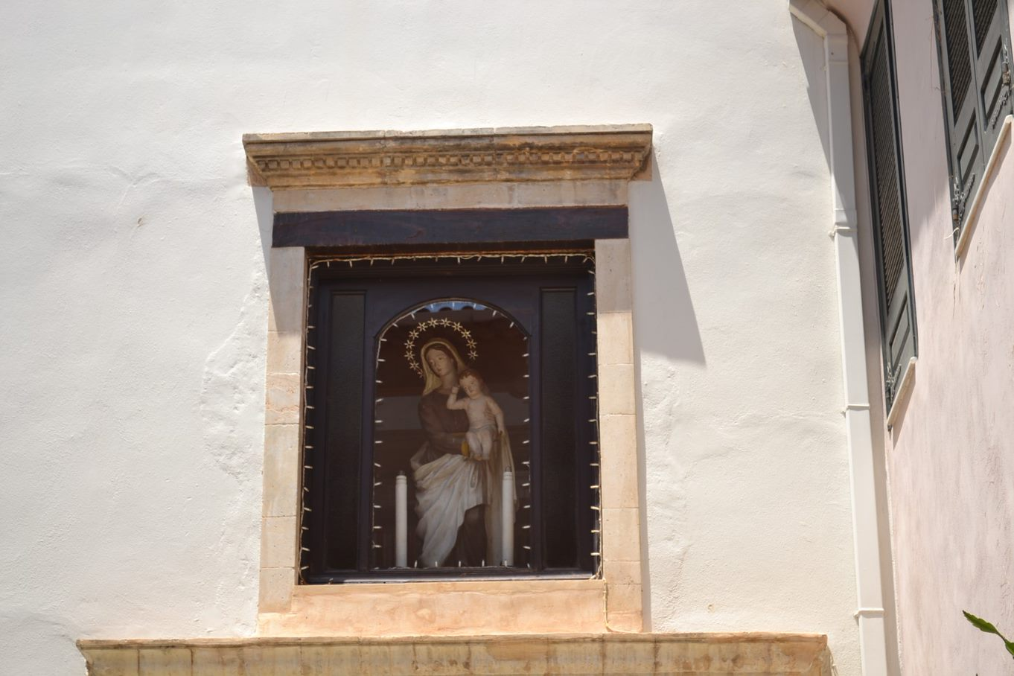
Kors: Korset är den vanligaste och den mest kända kristna symbolen. Det finns olika slag av kors. Foto: Korset är ortodoxt. Det ser man på att det finns en mindre sned balk, som antagligen är det fotstöd som ofta fanns på korsen. Enligt ortodox tradition pekar balken uppåt som en symbol för den rövare som kom till himlen och samtidigt neråt som en symbol för rövaren som hånade Jesus. Fotot är från Kreta. (Foto: HS)
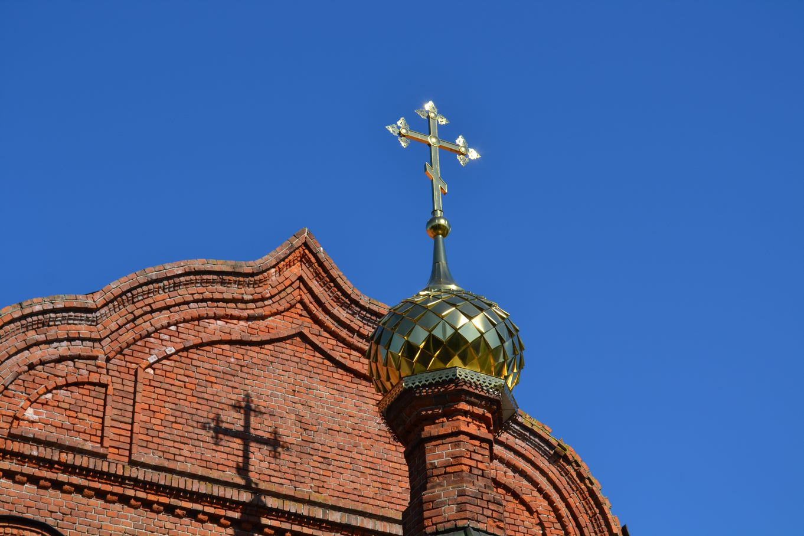
Foto: Invigningskors visar att byggnaden blivit vigd till kyrka. I en katolska kyrka ska det alltid finnas fyra eller tolv invigningskors. I lutherska kyrkor som före reformationen varit katolska finns de ofta också. (Foto: HS)
Kristusmonogram: Kristusmonogrammet består av bokstäverna X och P, som i det grekiska alfabetet är K och R, d.v.s. de första bokstäverna i KRistus.
Krucifix: ett kors med den korsfäste Jesus kallas krucifix och symboliserar Jesu lidande och död.
Fotot är från Esbo Domkyrka där det finns ett krucifix och väggmålningar från medeltiden då kyrkan var katolsk. (Foto: HS)
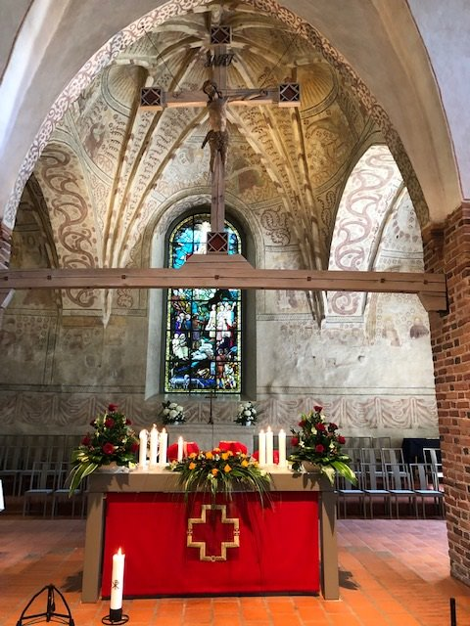
Lammet: Ett lamm med en segerfana symboliserar Jesus som Guds lamm, som tagit världens synder. Lammet påminner om offerlamm, som man tidigare offrade för att sona synder. Under nattvardsmässan sjunger man därför O Guds Lamm (Agnus Dei) just före nattvarden.
Ljus: På altaret i kyrkan brinner det ofta ljus. Ljusen symboliserar att Jesus är väldens ljus. Samtidigt har ljusens antal en egen betydelse. Ett ljus innebär att det inte finns andra gudar än Herren Gud. Två ljus berättar om olika sidor av Guds ord (lag och evangelium) eller om att Jesus var både sann Gud och sann människa. Tre ljus symboliserar treenigheten och fyra evangelisterna Matteus, Markus, Lukas och Johannes. Sju ljus uttrycker Guds fullkomlighet. Nio ljus symboliserar andens nio andliga gåvor och tolv hänvisar till lärjungarnas antal.
Nycklar: I Matt. 16:19 säger Jesus till Petrus "Jag skall ge dig nycklarna till himmelriket. Allt du binder på jorden skall vara bundet i himlen, och allt du löser på jorden skall vara löst i himlen". Petrus avbildas av den här orsaken oftast med nycklar i handen. I den katolska kyrkan, där Petrus ses som "den första påven" (ledaren för kyrkan) finns nyckeln t.ex. i påvens vapen. Petrus var en av de tolv lärjungarna och hette ursprungligen Simon, men Jesus gav honom namnet Petrus/Kefas, som betyder klippa. Foto: På fotot, som är från Peterskyrkan i Vatikanen ser man nycklarna. (Foto: HS)
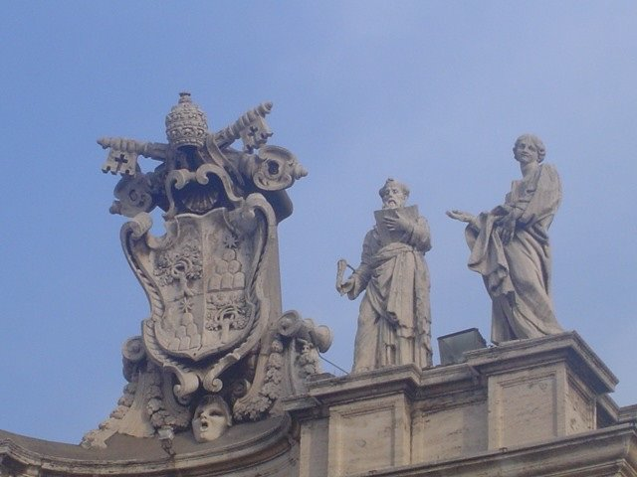

Foto: Petersplatsen i Vatikanen är också formad som en nyckel, vilket ses bäst uppifrån. (Foto: HS).
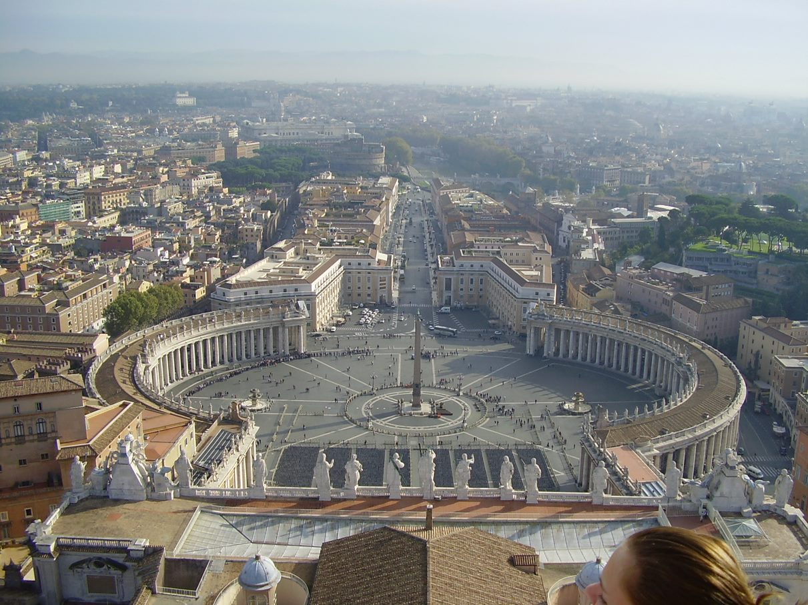
Foto: Jesus ger himmelrikets nycklar till Petrus. Mosaik utanför Peterskyrkan. (Foto: HS)
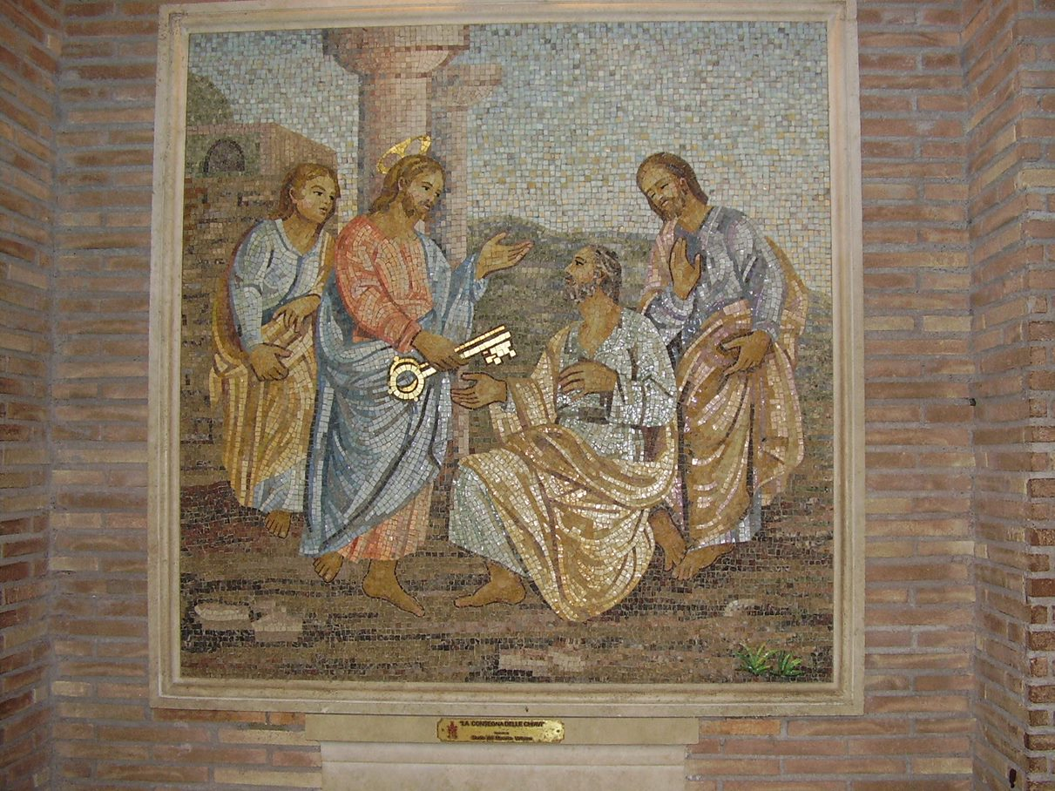

Rosor: kan symbolisera Jesu fem sår. Fotot är från Matteuskyrkan på långfredagen, då den liturgiska färgen är svart. (Foto: HS)
Triangeln: En liksidig triangel symboliserar den heliga Treenigheten, d.v.s. att Gud är tre-i-en; Fadern, Sonen och den helige Anden.
Tupp: Tuppen som symbol för andlig vakenhet kommer från att Petrus i och med att tuppen gol insåg att han tre gånger förnekat Jesus (Matt. 26:75). Tuppen finns ofta på kyrktak för att påminna om andlig vakenhet.

